Муниципальное бюджетное учреждение дополнительного образования

«Детская школа искусств №4»

города Челябинска

Мотовилова Д.С.

МАТЕМАТИЧЕСКИЙ ПОДХОД, КАК ЭФФЕКТИВНЫЙ МЕТОД РЕШЕНИЯ РИТМИЧЕСКИХ ЗАДАЧ

(методическая разработка)

Челябинск 2020

Мотовилова Д.С.

Математический подход, как эффективный метод решения ритмических задач.

В данной методической разработке рассматриваются общие понятия в музыке и математике, раскрываются методы решения ритмических задач с помощью математического подхода к ним. Методическая разработка адресована преподавателям ДШИ и ДМШ.

Утверждено на заседании фортепианного отделения г. Челябинска

Рецензенты: ________________________________________________________________________________________________________________________________________________________________________________________________________________________________________________________________

**Содержание**

Введение……………………………………………………………………….4

1.Общие понятия в музыке и математике……………….…………………5

1.1 Исторические сведения о связи музыки и математики………….6

1.2 Наличие цифр и чисел………..……………………………………6

1.3 Ритмические длительности и размер………………………………7

1.4 Наличие противоположностей.……………………………………8

1.5 Понятие параллельности………...…………………………………8

1.6 Симметрия и вариации.…………………………………………....9

2.Влияние музыки и математики друг на друга…………….……………...10

2.1.Особенности решения ритмических и математических задач…………………………………………………………………………...10

2.2. Исследование влияния музыкального обучения на успеваемость по математике……………...………………………………………………….13

Заключение…………………………………………………………………….15

Список литературы………………………………………………………........17

Приложения………...……………………………………………………........18

**Введение**

Тема данной работы выбрана автором потому, что изучение ритма в ДШИ – это сложный процесс, в котором не обойтись без математических навыков. В связи с этим автор считает, что математический подход в изучении ритма применим, и является эффективным инструментом в освоении данной темы.

Данная работа является актуальной, потому что тема изучения ритма – основа всех предметов музыкального обучения ДШИ и ДМШ: специального музыкального инструмента, музыкальной грамоты, хорового пения и т.д. А математика - основа всех наук , в том числе и музыкальной грамоты. Соответственно математика и музыка друг друга дополняют и оказывают положительное влияние: занятия музыкой на развитие математических способностей, занятия по математике на развитие музыкальных способностей.

В данной работе мы изучаем и сравниваем особенности музыкального и математического обучения, их взаимосвязи и влияние друг на друга.

Цель - изучение и сравнение особенностей музыкального и математического обучения, доказательство их взаимосвязей и положительного влияния друг на друга.

Задачи:

1. Изучить исторические сведения о связи музыки и математики.
2. Показать общие особенности в музыкальном и математическом обучении.
3. Разработать лэпбук для изучения ритмических длительностей.
4. Показать общие особенности в решении математических и ритмических задач.
5. Доказать положительное влияние музыкального обучения на развитие математических способностей.
6. Сделать выводы.

Методы работы, которые автор использовал в решении поставленных задач:

1. Анализ, сравнение и обобщение информации;
2. Практическая работа и наблюдения;
3. Работа с литературными источниками и Интернет (см. список литературы);
4. Анализ успеваемости по математике обучающихся 1- 4 классы МБОУ «СОШ № 75».

Данная работа может быть полезна преподавателям ДМШ и ДШИ по всем музыкальным дисциплинам: специальность, основы музыкальной грамоты, беседы о музыке, хоровое пение и др., которые связаны с изучением музыкальной грамоты и ритма. Имеется практическое применение (ритмический лэпбук) на уроках фортепиано в ДШИ.

**1. Общие понятия в музыке и математике.**

**«Математика и музыка требуют единого мыслительного процесса»**  
*А.Эйнштейн*

* 1. **Исторические сведения о связи музыки и математики.**

Музыка и математика – это две науки, в основе которых лежат цифры и законы их взаимодействия . Когда мы слушаем музыку, мы переносимся в волшебный мир звуков. Решая задачи, мы отправляемся в мир чисел. И даже не догадываемся, что эти миры издавна соседствуют друг с другом.

Изучение основ музыки приводит к развитию логически точного мышления, как в математики. Во времена Древней Греции математика и музыка назывались родными сёстрами, а музыка изучалась наряду с арифметикой, геометрией и астрономией . Еще древнегреческий философ и математик Пифагор утверждал, что мир это Гармония , а гармония – это число. Ученики и последователи пифагорейской школы отмечали то, что: «Можно заметить, что природа и сила числа действует не только в демонических и божественных вещах, но также повсюду во всех человеческих делах и отношениях, во всех технических искусствах и в музыке». А также Пифагору принадлежит открытие терапевтического эффекта музыки. Он не сомневался относительно влияния музыки на ум и тело, называя это “ музыкальной медициной ”. Пифагор полагал , ”что музыка во многом содействует здоровью, если пользоваться ею соответственно подобающим ладам, так как человеческая душа, и весь мир в целом имеют музыкально-числовую основу” .

**Математика**(греч. - знание, наука) – царица наук, символ мудрости, она является связующим звеном науки и искусства.

**Музыка** (греч. – искусство муз), значит искусство, которое отражает окружающий мир в звуковых, художественных образах.

Музыка математична, а математика музыкальна, в них главенствуют идея числа и отношения. Отсюда можно провести следующие параллели.

**1.2 Наличие чисел и цифр.**

Как и в математике, в музыке встречаются цифровые обозначения: семь нот - звукоряд, пять линеек – нотный стан. Расстояния между нотами - интервалы: один - прима, два - секунда, три - терция, четыре - кварта, пять - квинта, шесть - секста, семь - септима, восемь – октава ( приложение 1). Обозначения аппликатуры (нумерация пальцев 1-5) и размер произведения записывается тоже при помощи цифр.

**1.3 Ритмические длительности и размер.**

Ритм - один из важнейших элементов в музыке. У каждого музыкального произведения свой ритмический рисунок (чередование нот разной длительности). Числа, оказывается, тоже обладают ритмом.

Например, числа , которые делятся на три обладают следующим ритмом: Начнем с 0 и, увеличивая каждый раз на 1, будем акцентировать все числа, кратные 3. Получается 0 1 2 3 4 5 6 7 8…. и т.д. Получается красивый ритмический рисунок, звучащий как музыкальный размер 3/4, который соответствует вальсу.

Если посчитать числа, которые делятся на два: 0 1 2 3 4 5 6 7 8 9 и т.д. то увидим, что мы пришли к ритму, звучащему, как музыкальный размер 2/4. Таким образом, числа обладают ритмом.

Известно, что в целой ноте - две половинных, четыре четвертных, восемь восьмых, 16 шестнадцатых. Оказывается, что длительности получаются так же, как и дроби: они возникают при делении целой на равные доли. Поэтому длительность можно подсчитывать так же как дробные числа: 1/2, ¼, 1/8, 1/16. Следовательно, названия длительностей служат одновременно и названиями чисел.

**1.4 Наличие противоположностей**

|  |  |
| --- | --- |
| Математика | Музыка |
| + и - | Мажор-минор |
| Отрицательное число - положительное число | Гармония - диссонанс |
| Больше – меньше | Громко - тихо |
| Сложение-вычитание | Быстро - медленно |
| Чётное число - нечётное число | Сильная доля – слабая доля |
| Умножение – деление | Бемоль (понижение) -диез(повышение) |
| Единица - бесконечность | Соло - многоголосие |

**1.5 Понятие параллельности**.

Понятие параллельности существует и в математике, и в музыке. В математике это понятие параллельных прямых, которые никогда не пересекутся. А в музыке: параллельные тональности (например, соль мажор – ми минор или ми мажор - до диез минор и т.д.) . Линии музыкального нотного стана всегда параллельны, то есть, никогда не пересекаются.

**1.6 Симметрия и вариации.**

Слово «симметрия» у древних означало соразмерность, которая может выражаться в различных формах, не только в тождестве.

И в музыке , и в математике существует такое понятие, как симметрия. В разделе математики - геометрические фигуры и симметрия их форм (квадрат, прямоугольник, равнобедренный треугольник). А в музыке существует определенная симметрия, например в форме музыкального произведения – Рондо, когда определенный музыкальный фрагмент- рефрен чередуется с другими музыкальными эпизодами. Рефрен, как «припев» в песне, постоянно повторяется после « запева»- очередного эпизода в форме Рондо. А также многие музыкальные инструменты имеют симметричную форму: скрипка, гитара, балалайка и др.

И в математике, и в музыке существует вариативность, например в математике: одну и ту же задачу можно решить разными способами. А в музыке существует такая форма произведения - Вариации, в которой одна и та же тема развивается разными способами.

**Вывод:** мы обозначили, как минимум , 5 совпадений музыки и математики, из чего следует, что эти две науки имеют много общих особенностей.

**2. Влияние музыки и математики друг на друга**

**2.1.** **Особенности решения ритмических и математических задач**

Рассмотрим возможность влияния друг друга двух наук на примере изучения ритмических длительностей и размера.

Школьные программы построены таким образом, что учащимся музыкальных школ раньше приходится изучать дроби (ритм и размер) в музыкальной школе, чем в общеобразовательной школе на математике. Учащиеся изучают ритм и длительности в ДШИ и ДМШ с первого класса(6-7 лет), а в общеобразовательной школе по математике изучают с третьего класса(9-10 лет). В основе изучения ритма и размера лежит тема математического обучения-дроби, деления целого. Отсюда следует, что музыкальное обучение помогает и предвосхищает программу по математике в общеобразовательной школе.

В то же время преподаватели теоретических музыкальных дисциплин используют методы для освоения и закрепления навыков ритма из математики. К этим эффективным методам относятся : примеры сложения и вычитания длительностей, ритмические задачки, головоломки, ребусы. Эти способы эффективнее всего помогают освоить такую непростую музыкальную тему, как ритм.

Мы разработали Лэпбук для освоения ритмических длительностей. Лэпбук - в переводе с английского языка означает « книга на коленях» и является одной из форм исследовательской , проектной деятельности в сфере образования. Лэпбук используется для изучения определенной тематики в дошкольных учреждениях, общеобразовательных школах и учреждениях дополнительного образования детей. Преимущество лэпбука – наглядность пособия и игровая форма, которая помогает освоить определенный материал с помощью образно - ассоциативного мышления. Данный лэпбук является одной из нетрадиционных форм освоения теоретического материала. В нашем случае для изучения ритма учащихся в ДШИ и ДМШ. Изучение ритма состоит из нескольких этапов:

I этап - освоение ритмических длительностей

II этап - освоение размера произведений

III этап - закрепление полученных знаний с помощью решения ритмических примеров и задач.

I этап. Мы изучаем длительности, по принципу - от простого к сложному. Целая нота, половинная нота, четверти, восьмые. В «карманах» Лэпбука карточки, соответствующие разным длительностям. Необходимо выучить длительности, а также научиться их различать и сравнивать. Можно карточки перемешать , а учащийся должен разложить по соответствующим группам: целые ноты, половинные ноты, четверти и восьмые.

II этап. Мы изучаем размер в произведениях. В данном случае мы используем образно - ассоциативный метод обучения. Представляем музыкальные произведения как «поезда» с двухместными, трехместными, четырехместными «вагонами» - тактами.

Ученику необходимо решить ритмическую задачу и рассадить «пассажиров» по «вагонам». Такое представление ритма и размера помогает запомнить учащимся ритм и размер. Учащиеся должны освоить, что в размере 2/4 «вагоны»- такты могут содержать не более двух четвертей ; одной половинки ; четырёх восьмых ( приложение 5).

В размере ¾ «вагоны» - такты могут содержать не более трёх четвертей; половинки с четвертью; шесть восьмых. В размере 4/4 «вагоны»- такты могут состоять из целой; двух половинок; четырёх четвертей или восьми восьмушек. Решая подобные задачки, обучающиеся образно и эффективно осваивают ритм (приложение 3).

III этап. На этом этапе занятий по лэпбуку мы переходим к ритмическим примерам и задачкам повышенной сложности. (приложение 3, приложение 6) Вот пример:

♪+♪꞊?

Данный пример можно переложить на дроби и получится следующий пример:

⅛ +⅛ =?

Для решения данного примера мы складываем верхние показатели 1+1 =2 и находим общееколичество восьмых долей. Ответ: 2 восьмые доли*.*

А также на данном этапе мы решаем задачки повышенной сложности, например:

Расстояние от школы до дома составляет 4 такта, ученица движется в размере 2/4. Сколько необходимо преодолеть восьмых долей ученице, если она уже прошла три четверти?

Чтобы решить данную задачку можно использовать схему:

¼ ¼ ¼ ? ? ? ? ?

2/4 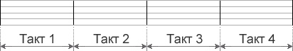

Для решения данной задачи мы используем три действия:

1. Находим общее количество долей в 4 тактах: 4*2=8(д)
2. Находим сколько осталось пройти четвертей: 8-3=5(ч)
3. Вычисляем сколько в 5 четвертях восьмых долей: 5*2=10(д)

Ответ: ученице осталось преодолеть 10 восьмых долей.

В нашем пособии-лэпбуке мы собрали ряд примеров и задач подобного типа для освоения ритма и закрепления знаний (приложение 4). Данный лэпбук является вспомогательным инструментом в освоении ритма и прямым доказательством взаимосвязи музыки и математики.

**Вывод**: музыкальное обучение предвосхищает в данной теме (ритм -дроби) математическое обучение, а математический подход к решению ритмических задач помогает в освоении ритма. Эффективность данного метода подтверждается успешным применением на уроках по «Фортепиано» в классе Мотовиловой Д.С. в процессе освоение темы ритма и закрепления навыков.

**2.2 Исследование влияния музыкального обучения на успеваемость по математике.**

Математика и музыка – это уникальные предметы, описывающие мир. Дети, которые занимаются музыкой, лучше разбираются в математике, а кто понимает математику, тому легче изучать музыкальные законы. Дети, которые обучаются игре на музыкальных инструментах, показывают лучший результат в решении задач, требующих вовлечения пространственно-временной ориентации, зрительно-моторной координации и знания арифметики. Это связано с количеством пересечений между музыкальными и математическими навыками, которые мы привели в первой части работы.

Взаимосвязь между физическим исполнением музыки и большими математическими способностями доказана многими исследованиями. Данные исследования показывают, что дети, которые играют на музыкальных инструментах, могут выполнять более сложные арифметические действия по сравнению с теми детьми, которые на них не играют. Тщательное изучение музыкального произведения, повышенное внимание к деталям, строгая дисциплина, которые требуются для того, чтобы научиться играть на инструменте, являются отличной основой для развития прочных математических навыков.

Обучение на музыкальном инструменте развивает «мелкую моторику», связанную с  зонами в головном мозге. Регулярная тренировка пальцев, исполнение одновременно обеими руками способствует развитию мелкой моторики и заодно развивает мышление, все виды памяти, математические способности. Занятия музыкой помогают гармоничной работе обоих полушарий мозга, что повышает общий уровень интеллекта ребенка и академическую успеваемость в целом.

Мы сравнили успеваемость учащихся 2-4 классов общеобразовательной школы № 75 города Челябинска по математике за 2018-2019 учебный год, которые занимаются в музыкальной школе и тех детей, которые музыкой не занимаются. Информацию о среднем балле по математике взяли из отчетов Сетевого города, о количестве ребят, которые посещают ДШИ, и их отметках - у классных руководителей 2-4 классов.

Исследование показало, что учащиеся, которые посещают музыкальную школу, имеют более высокий результат по математике (приложение 5), что и можно было предположить.

Вывод: найдено подтверждение того, что музыкальное обучение положительно влияет на успеваемость по математике, а соответственно на совершенствование математических способностей.

**Заключение**

*Математика и музыка требуют единого мыслительного процесса.  
А.Эйнштейн*

В процессе работы над методической разработкой было проведено исследование эффективности математического подхода в обучении музыке на примере решения ритмических задач. Были рассмотрены общие понятия в музыкальном и математическом обучении, сделаны выводы:

1. Музыка и математика дополняют друг друга.
2. Музыка и математика имеют, как минимум, пять общих понятий.
3. Ритмический лэпбук имеет математическую основу.
4. Ритмические и математические задачи имеют общие приёмы в решении.
5. Музыкальное обучение положительно влияет на успеваемость по математике.

По выполнению задач работы проведена следующая работа:

- изучена литература и Интернет - источники для выявления взаимосвязи математики и музыки;

- проиллюстрированы общие понятия в математике и музыке с помощью схем, рисунков;

- изготовлен лэпбук для изучения ритмических длительностей;

- эффективное применение лэпбука на уроках по «Фортепиано»;

- проведен опрос классных руководителей 2-4 классов об успеваемости по математике за 2018-2019 учебный год, его результаты представлены в таблицах, сделаны выводы.

Музыка и математика – это универсальный инструментарий, описывающий мир.

Занимаясь музыкой, человек занимается математикой. Хороший математик может стать хорошим музыкантом, потому что логика чисел, с которой постоянно общаются математики, связана с логикой основы музыкальной грамоты, законов гармонии, формы музыкального произведения и фразировки.

Занимаясь музыкой, человек развивает и совершенствует свои математические способности, значение которых в наш век невозможно опровергнуть.

Данная работа будет способствовать поднятию престижа музыкального обучения, так как приведены доказательства его положительного влияния на развитие логического мышления и математических способностей. Использование лэпбука при изучении музыки поможет ученикам лучше усваивать программный материал по математике.

**Список литературы**

1. Алексеев, А. Д. Методика обучения игре на фортепиано Изд. 3 /

А. Д. Алексеев. - М.: «Музыка», 1978. - 278 с.

2. Артоболевская, А. Д. Первая встреча с музыкой: Из опыта работы педагога пианиста с детьми дошкольного и младшего школьного возраста/А. Д. Артоболевская - М.: «Советский композитор», 1997. 107 с.

3. Баренбойм, JI. Музыкальная педагогика и исполнительство / Л. Баренбойм. - Л.: «Музыка», 1974. - 336с.

4.Деплан, И. Я. Мир чисел. М.: «Просвещение», 2002.

5. Жмудь, Л. Я. Пифагор и его школа /Москва.: Наука, 1990- 192с.

6. Ковалев, В.П. «Математика в музыке» Выступление на семинаре в Московском физико-техническом институте в секции математических основ жизнеустройства, 2007г.

7. Энциклопедия для детей. Т. 7. Искусство. Ч. 1. – Э 68-е изд., испр./Глав. Ред. М.Д. Аксенова. – М..6 Аванта +, 2006 – 688 с.: ил.

8. Энциклопедический словарь юного математика. М.; «Педагогика» 1985г

9.Фролова, Ю.В.Занимательное сольфеджио за три года: общеразвивающая образовательная программа: 3 года обучения/ Ю.В.Фролова – Ростов н/Д: Феникс, 2018.- 87(1)с. – (Учебные пособия для ДМШ)

Интернет-ресурсы:

10. Ледебь, Д. Исследовательская работа "Музыка и математика"https://infourok.ru/issledovatelskaya-rabota-muzika-i-matematika-582361.html

11. Чехонина Е. Исследовательская работа «Музыка и математика»

https://nsportal.ru/ap/library/drugoe/2014/01/20/issledovatelskaya-rabota-matematika-i-muzyka

|  |
| --- |
| **Приложение 1**  C:\Users\1\Downloads\звукоряд.jpg  **Таблица интервалов** |
| |  |  | | --- | --- | | **Цифровое обозначение** | **Латинское название** | | 1 | Прима (один и тот же звук) | | 2 | Секунда | | 3 | Терция | | 4 | Кварта | | 5 | Квинта | | 6 | Секста | | 7 | Септима | | 8 | Октава | |

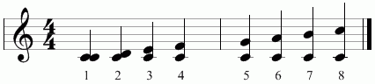

**Приложение 2**

Ритмические длительности

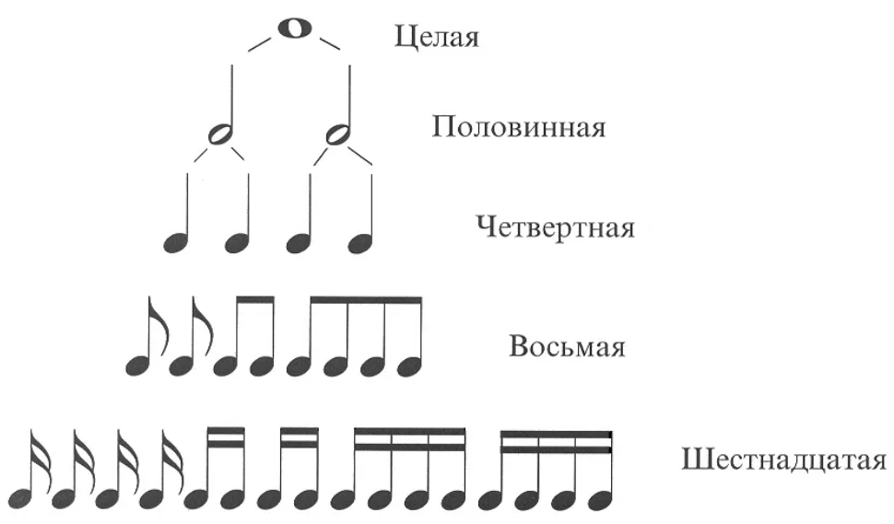

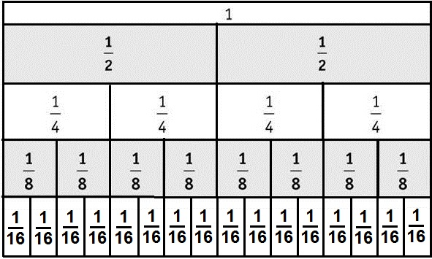

**Приложение 3**

**Ритмические примеры** 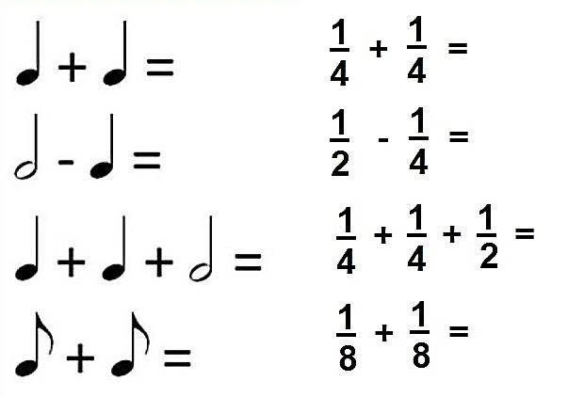

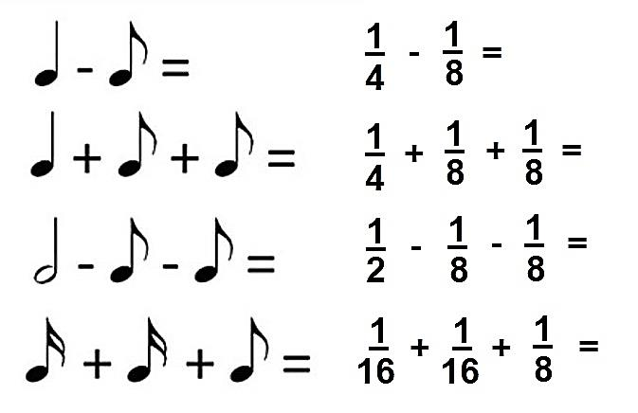

**Приложение 4**

**Ритмические задачи**

**Задачка 1**

Расстояния от школы до дома составляет 4 такта. Ученица движется в размере 2/4.

Вопрос: Сколько 8-ых ученице нужно преодолеть, если она уже прошла 3 четверти?

**Решение:**

1. Находим общее количество долей в 4 тактах: 4*2=8(д)
2. Находим сколько осталось пройти четвертей: 8-3=5(ч)
3. Вычисляем сколько в 5 четвертях восьмых долей: 5*2=10(д)

**Ответ:** ученице осталось преодолеть 10 восьмых долей.

**Задачка 2**

Паша прошёл во время прогулки 5 четвертей и 14 восьмых.

Вопрос: Сколько тактов прошёл Паша, если двигался он в размере 2/4?

**Решение:**

1. Находим количество четвертей равное 14-ти восьмым долям: 14:2=7(ч)
2. Находим общее расстояние в четвертях, пройденное Пашей: 5+7=12(ч)
3. Находим количество тактов в 12-ти четвертях: 12:2=6(т)

**Ответ:** Паша прошёл расстояние в 6 тактов

**Задачка 3**

Маша написала пьесу из 10 восьмых и 5 четвертей, а Егор написал пьесу из 12 четвертей.

Вопрос: Чьё произведение длиннее?

**Решение:**

1. Находим количество четвертей в 10/8 Машиной пьесы: 10:2=5(ч)
2. Находим общее кол-во четвертей в пьесе Маши: 5+5=10(ч)
3. Сравниваем кол-во четвертей в двух пьесах: 10<12

**Ответ:** Произведение Егора длиннее

**Задачка 4**

Музыкальная пьеса состоит из 8 тактов, а количество одинаковых нот в пьесе - 32. Какими длительностями написано произведение в размере 2/4?

**Решение:**

1. Находим количество нот в одном такте: 32:8=4(н)
2. Находим количество восьмых в каждом такте: 2/4=4/8
3. Находим в каких долях написана пьеса: 4/8: 4=1/8(д)

**Ответ:** Произведение написано в восьмых долях.

**Приложение 5**

**Итоги успеваемости обучающихся 2-4 классов по математике**

**за 2018-2019 учебный год**

|  |  |  |  |
| --- | --- | --- | --- |
|  | Количество классов | Количество обучающихся | Количество обучающихся  в ДШИ (чел./%) |
| 2 | 5 | 148 | 8/5,4 |
| 3 | 5 | 150 | 12/8,0 |
| 4 | 5 | 135 | 9/6,7 |
| **Всего** | **15** | **429** | **29/6,8** |

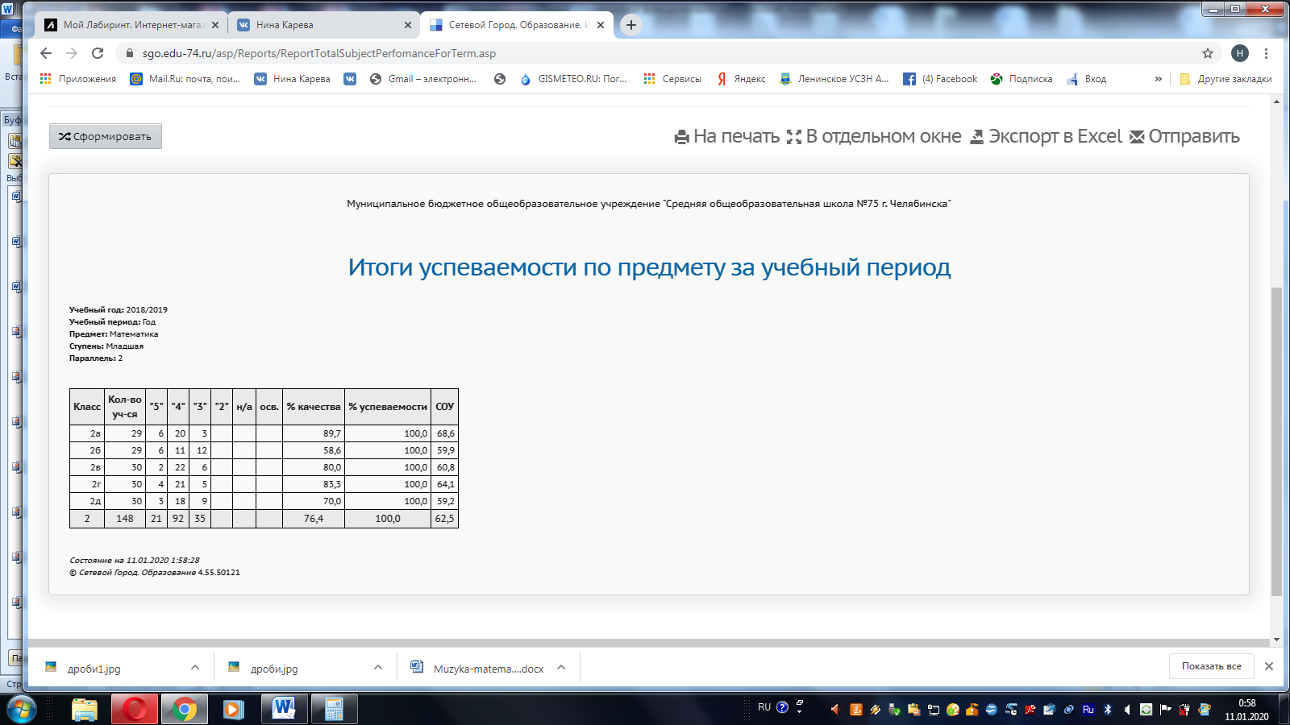

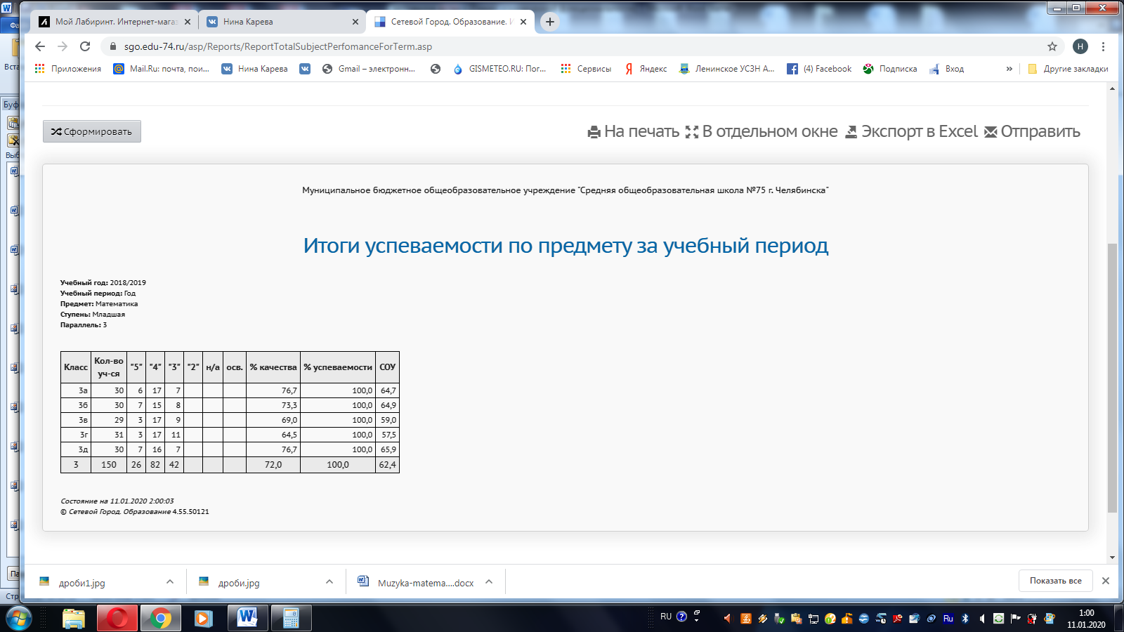

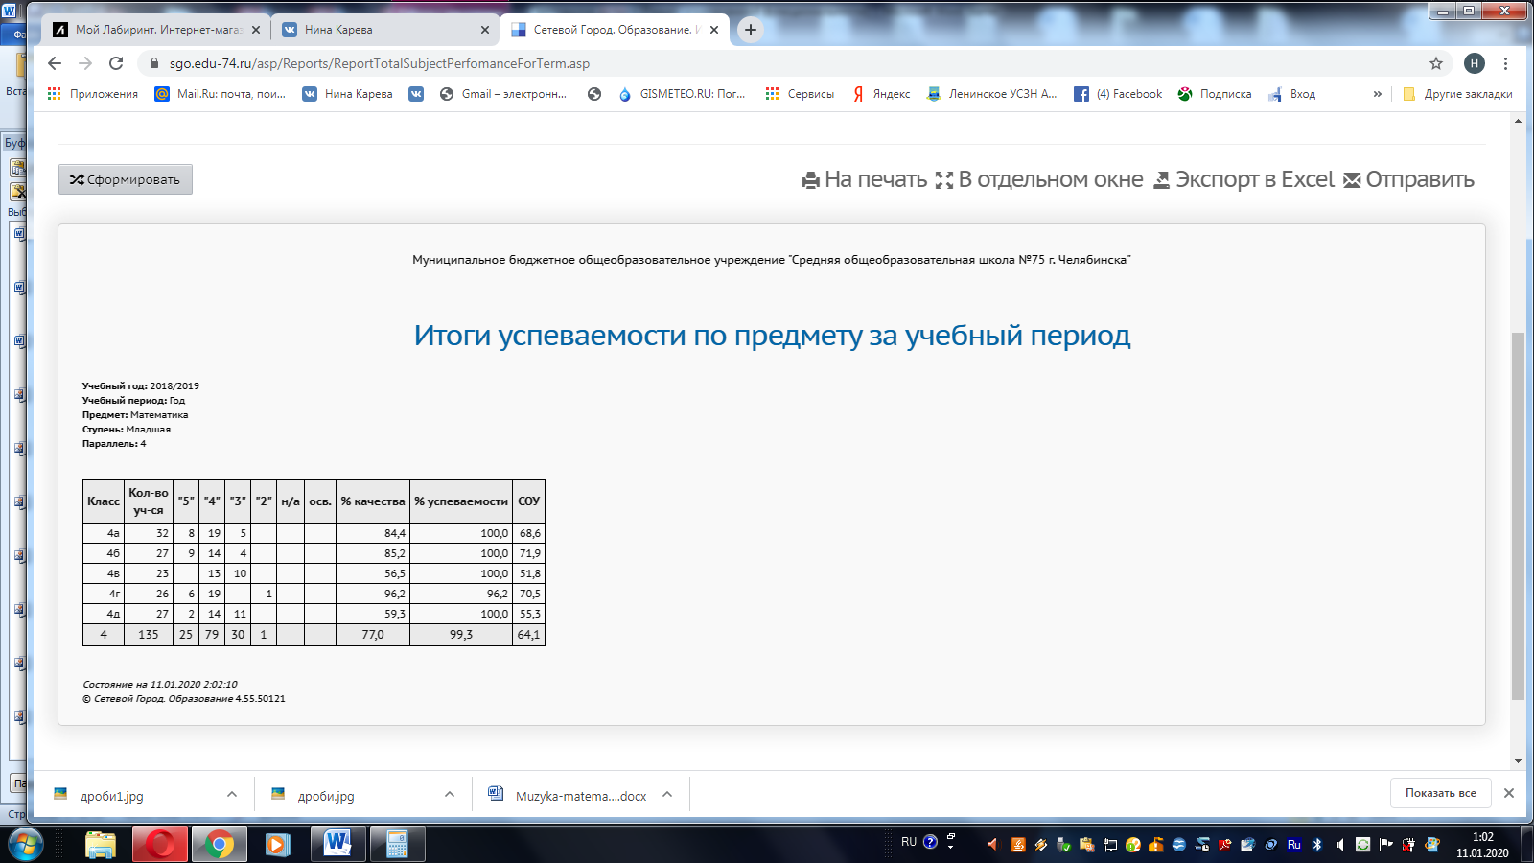

|  |  |  |  |
| --- | --- | --- | --- |
| Параллель | Средний балл | Средний балл обучающихся, посещающих ДШИ | Динамика |
| 2 | 3,9 | 4,1 | +0,2 |
| 3 | 3,9 | 4,3 | +0,4 |
| 4 | 3,9 | 4,1 | +0,2 |
| **Итого** | **3,9** | **4,2** | **+0,3** |

**Выводы:**

* + - 1. Количество учеников 2-4 классов, обучающихся вДШИ, составляет 6,8% от общего числа. В большинстве классов в школе искусств занимается от 1 до 3-х ребят. В четырех классах их совсем нет, в двух классах занимается по 7 человек.
      2. По всем параллелям 2-4 классов средний балл по математике выше у тех ребят, которые занимаются в школе искусств.

**Приложение 6**

**Лэпбук для изучения ритмических длительностей**